浅层神经网络
- 神经网络模型的表示方式：
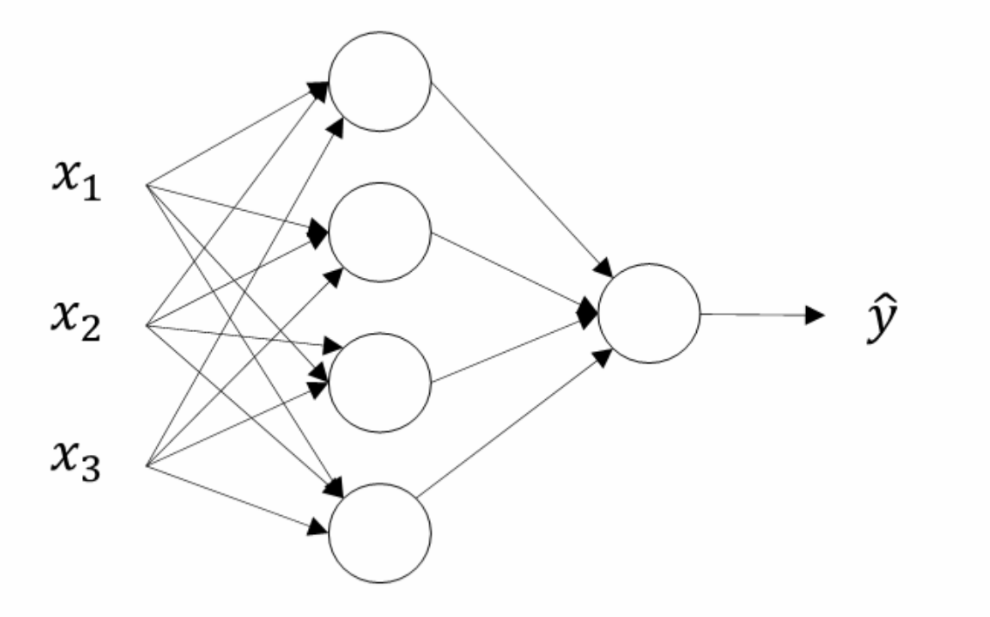
其中，x1，x2，x3这一列为输入层；第二列三个神经元为隐藏层；第三列一个神经元为输出层。
神经网络的结构与逻辑回归类似，只是神经网络的层数比逻辑回归多一层，多出来的中间那层称为隐藏层或中间层。这样从计算上来说，神经网络的正向传播和反向传播过程只是比逻辑回归多了一次重复的计算。
正向传播过程分成两层，第一层是输入层到隐藏层，用上标[1]来表示：
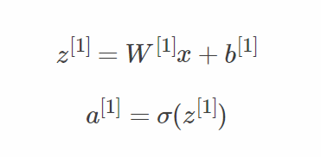
第二层是隐藏层到输出层，用上标[2]来表示：
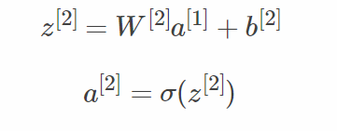
详细的计算公式为：
输入层到隐藏层：
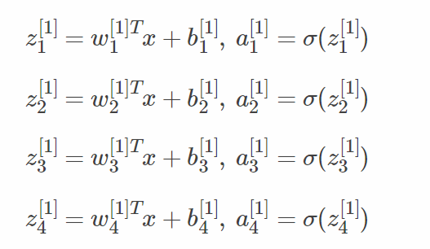
隐藏层到输出层：
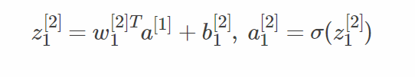
其中a[1]为：
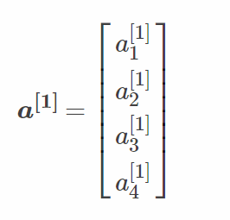
其中上标[]表示所在层数，下标数字表示所在的第几个神经元。
为了提高程序运算速度，我们引入向量化和矩阵运算的思想，将上述表达式转换成矩阵运算的形式：
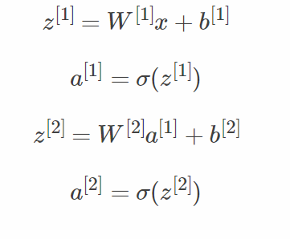
其中，W[1]的维度是（4,3），]b[1]的维度是（4,1），W[2]的维度是（1,4），b[2]的维度是（1,1）。
以上是针对单个样本的计算过程。
针对多个（m个）样本：使用for循环的公式为：
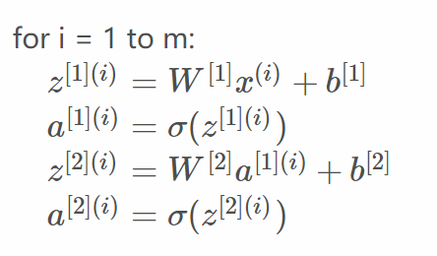
向量化的公式为：
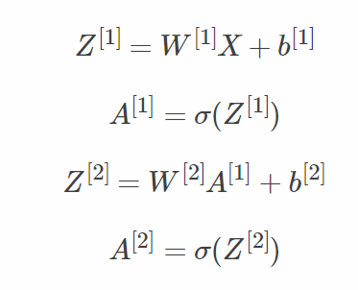
其中，Z[1] 的维度是（4,m），4是隐藏层神经元的个数；A[1]的维度与Z[1]相同；Z[2]和A[2]的维度均为（1,m）。对上面这四个矩阵来说，都可以这样来理解：行表示神经元个数，列表示样本数目m。
- 激活函数的选择：
- sigmoid函数：
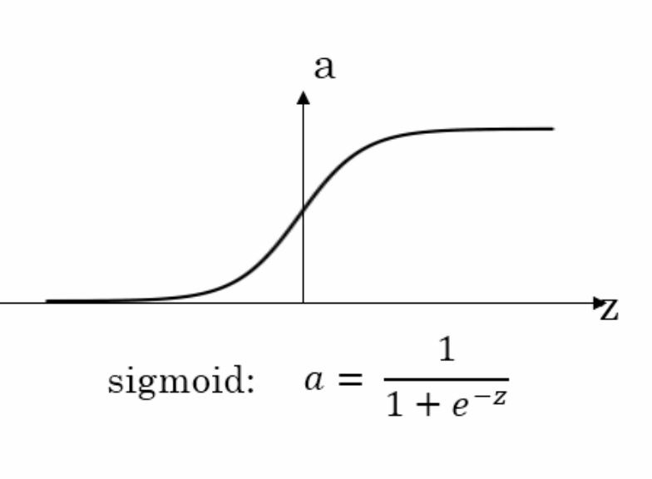
- tanh函数：
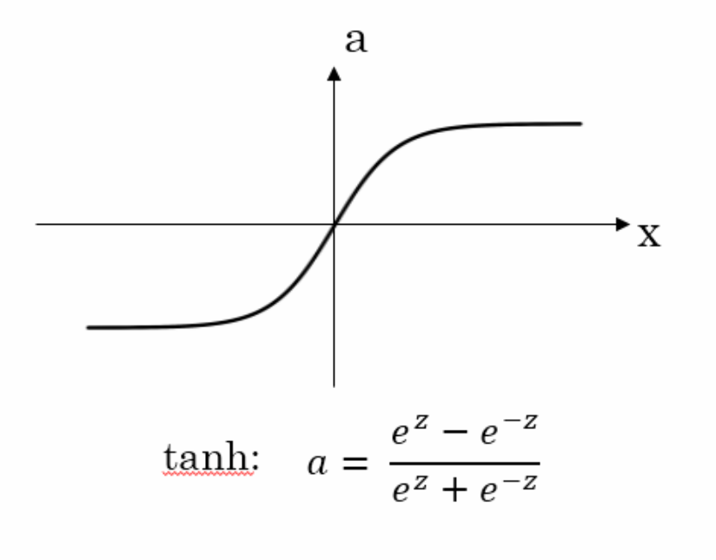
- ReLU函数：
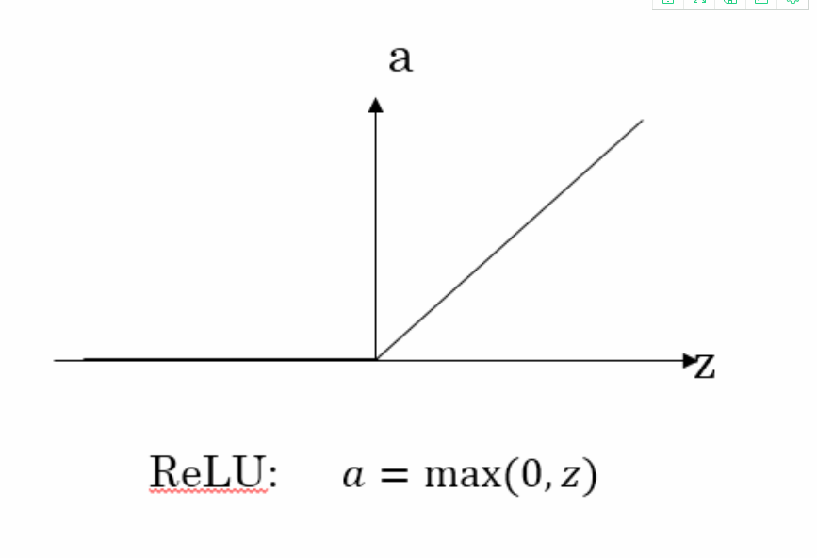

- Leaky ReLU函数
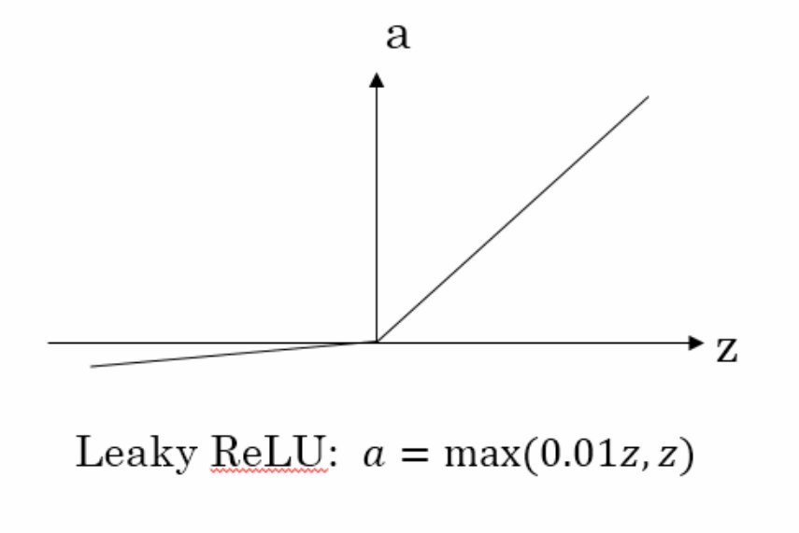
其中，如果是分类问题，输出层的激活函数一般会选择sigmoid函数。但是隐藏层的激活函数通常不会选择sigmoid函数，tanh函数的表现会比sigmoid函数好一些。实际应用中，通常会会选择使用ReLU或者Leaky ReLU函数，保证梯度下降速度不会太小。最后，具体选择哪个函数作为激活函数没有一个固定的准确的答案，应该要根据具体实际问题进行验证。

